ТЫВА РЕСПУБЛИКАНЫН  ТОЖУ КОЖУУН  ЫРБАН СУМУ  ЧАГЫРГАЗЫ | 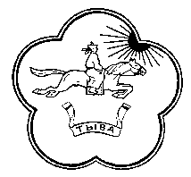 | РЕСПУБЛИКА ТЫВА  ТОДЖИНСКИЙ КОЖУУН  АДМИНИСТРАЦИЯ  СУМОНА ЫРБАН  668541, с. Ырбан  Ул. Промышленная 11  Email: yrban123@mail.ru
ПОСТАНОВЛЕНИЕ

Администрации сельского поселения сумона Ырбан
Тоджинского кожууна Республики Тыва

от 28 октября 2025 г. №_33

Об утверждении оценки ожидаемого исполнения бюджета СПС Ырбан Тоджинского кожууна

В соответствии со статьей 184.2 Бюджетного кодекса Российской Федерации, Федеральным законом от 06 октября 2003 года №131 – ФЗ "Об общих принципах организации местного самоуправления в Российской Федерации", на основании Устава, администрация сельского поселения с. Ырбан
ПОСТАНОВЛЯЕТ:
1. Утвердить оценку ожидаемого исполнения бюджета сельского поселения с. Ырбан на текущий финансовый год согласно приложению к настоящему Постановлению.
2.Разместить постановление на официальном сайте администрации.

Председатель администрации И. Н. Радионов

